Муниципальное дошкольное образовательное автономное учреждение
«Детский сад № 12 «Журавушка» комбинированного вида г. Орска»

Практические рекомендации
Эффективное взаимодействие учителя-логопеда и специалистов ДОУ — залог успешного речевого развития детей. Только совместными усилиями можно создать условия, обеспечивающие всестороннее развитие личности ребенка и устранение возможных речевых проблем.

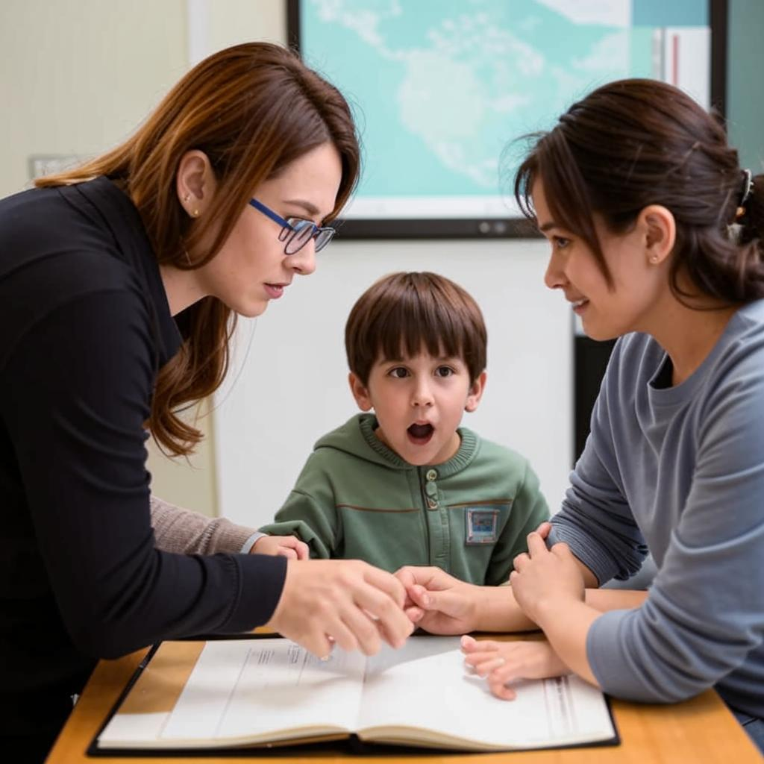

«Взаимодействие учителя-логопеда и специалистов ДОУ»
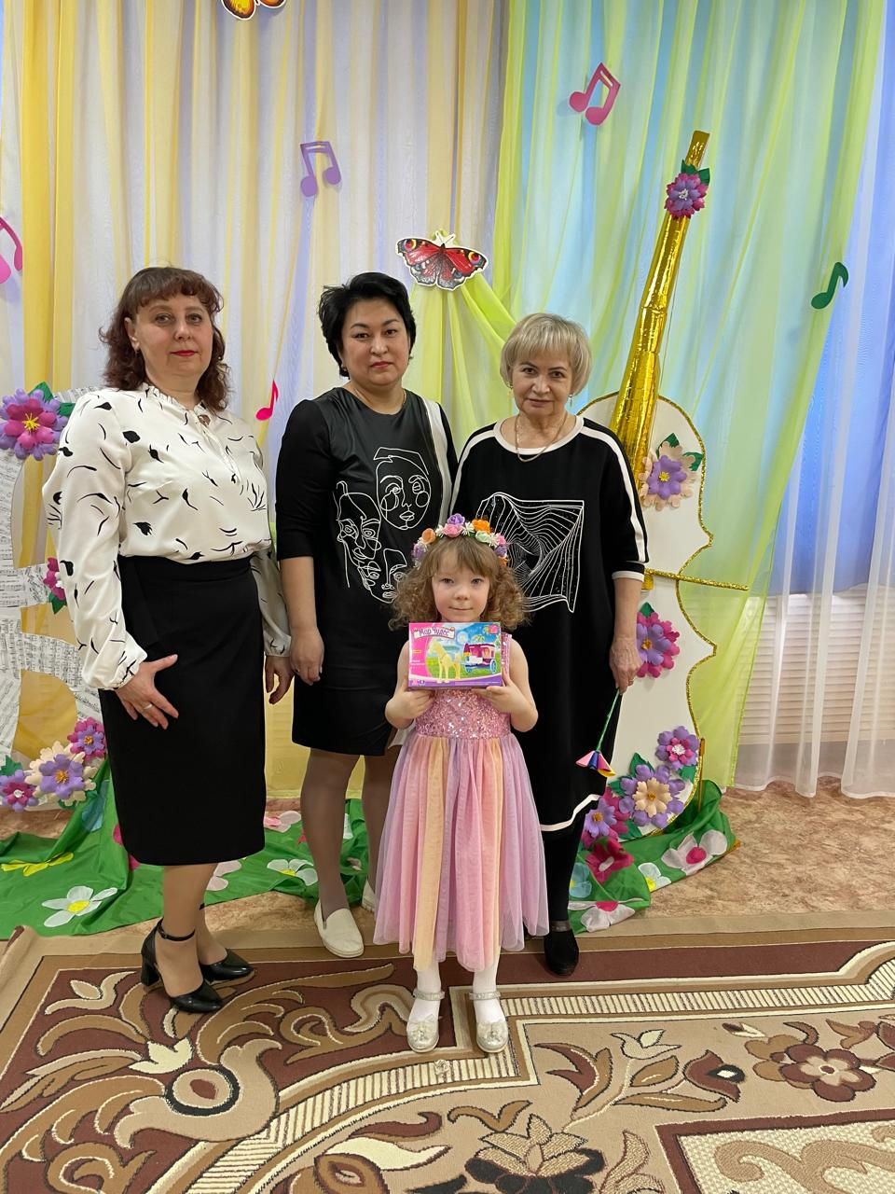

Подготовила: Гринцова Т.П. учитель-логопед

- Регулярность занятий: Логопедические занятия должны проводиться регулярно, чтобы достичь устойчивого результата.
- Индивидуальные подходы: Каждый ребенок уникален, поэтому важно учитывать его личностные особенности при планировании занятий.
- Игровая форма: Использование игр и игровых элементов делает процесс обучения интересным и увлекательным для детей.
- Родительское участие: Родители играют важную роль в поддержании мотивации ребенка и закреплении полученных знаний дома.

г. Орск
ул. Байкальская 1
Телефон: 376070
Ds12logoped@mail.ru

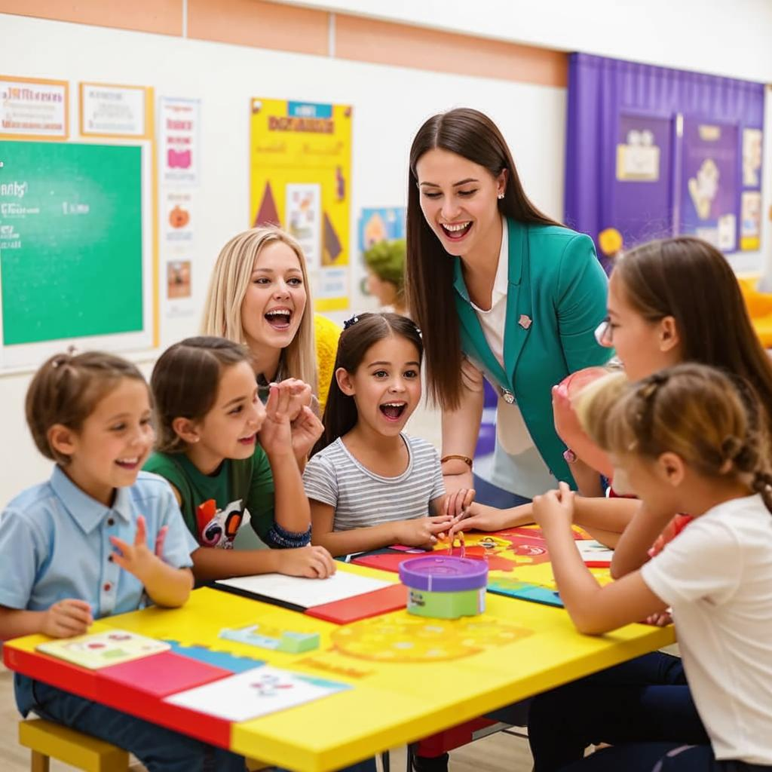
Зачем нужно взаимодействие?

Взаимодействие между учителем-логопедом и педагогическим коллективом детского сада играет ключевую роль в успешной коррекции речи детей. Оно позволяет обеспечить комплексный подход к развитию ребенка, учитывая индивидуальные особенности каждого воспитанника.

Цели взаимодействия

1. Диагностика речевых нарушений: Учитель-логопед проводит первичную диагностику и выявляет детей, нуждающихся в коррекционной помощи.

2. Коррекция и развитие речи: Совместная работа помогает разрабатывать эффективные программы занятий, направленные на устранение дефектов речи.

3. Поддержка родителей: Специалисты ДОУ помогают родителям понимать важность регулярных занятий и поддерживают их мотивацию.

4. Создание благоприятной образовательной среды: Обеспечение условий для полноценного развития речи детей через игровые и образовательные мероприятия.

Формы взаимодействия

1. Совместные консультации: Регулярные встречи учителей-логопедов и воспитателей для обсуждения прогресса детей и корректировки планов работы.

2. Планирование занятий: Совместное составление расписания занятий, учитывающее интересы всех сторон.

3. Обмен опытом: Проведение семинаров и мастер-классов для обмена методиками и подходами к работе с детьми.

4. Мониторинг результатов: Периодическая оценка эффективности проводимых мероприятий и внесение необходимых изменений.

